Коррекционно – развивающее занятие
Тема «Остров Замороженных Чувств»
Цель: Показать важность эмоций и чувств в жизни каждого человека.
Задачи:
1.Обсуждение способов выражения чувств
2.Обучение детей навыку «Я-сообщений»
3.Повышение эмпатии (умение настраиваться на других и быть более чуткими)
Необходимые материалы: картины с ситуациями, карточки с изображением чувств, пиктограммы с эмоциями, мягкий мяч, 3 цветных коврика, маленькие мячи по количеству участников занятия.
Ход занятия
1.Разминка: Дети встают в круг, каждый ребенок держит мяч в левой руке и повторяет движения за ведущим
«Вверх и вниз, вперед – назад
Мячик крутить, буду я рад
Слева – направо его передам
Другу – приятелю
Мячик отдам»
2.Основная часть
История жителей ледяного острова
Цель: показать важность эмоций в жизни, мысль о том, что даже если пытаться подавить только неприятные эмоции, остальные также притупляются.

«Некоторое время назад жители могли свободно выражать свои чувства и эмоции. Но не все чувства были легки и приятны. Иногда люди испытывали страх, злость, печаль и одиночество. И подумали островитяне: «Зачем нам все эти неприятные чувства. Они нам только мешают. Лучше бы их не было вовсе».
Жители острова выбрали посланников, которые отправились с просьбой к волшебнику, который поселился неподалеку. «Уважаемый волшебник», - сказали они, - избавь нас, пожалуйста, от неприятных чувств, столько боли и бед они нам приносят». Отвечал волшебник: «Могу я помочь вам, спрятать чувства. Да только прошу вас одуматься. Неужели вы хотите отказаться от такой привилегии? Ведь именно чувства делают жизнь яркой и интересной». Но посланники упорствовали на своем: «Не хотим испытывать чувства. От них только неприятности!». И стали наперебой рассказывать, как кто-то из них в гневе сломал свою любимую удочку, кто-то страдает от несчастной любви, а некоторые очень боятся темноты. Тогда волшебник грустно покачал головой и сказал: «Да будет по-вашему». И превратил он чувства в лед. И чувств было так много, что ледяное кольцо окружило весь остров.
Сначала обрадовались жители, ведь боль, страх и ярость покинули их сердца, а что до льдов – безразлично им это было. Но вскоре и радоваться они перестали, так как не знали грусти, а радость без других чувств не радость больше. А без чувств серой и неинтересной показалась жизнь жителям острова. И общение друг с другом не приносило ничего. Некоторые жители ушли из своих семей и стали бесцельно бродить, так как все сделалось им безразлично.
И подумалось бывшим посланникам, что обманул их волшебник, лишив радости жизни. И пришли они к нему и потребовали вернуть радость. И ответил на это волшебник: «Разве не предупреждал я вас, разве не просил одуматься? Но хоть вы сами виноваты в бедах своих, помогу я вам. Единственный способ – это самим вам отыскать ваши замороженные чувства, узнать их, назвать по имени, научиться говорить о чувствах друг другу. Тогда лед растает. Но учтите, что нужно обязательно отыскать все чувства, так как держатся они вместе. И если какое-то чувство останется замороженным – другие притянуться к нему». После этих слов волшебник сел на ковер-самолет и улетел. Видимо опостылел ему остров с бесчувственными жителями.
Посланники рассказали все другим жителям. Но, к сожалению, жители забыли названия чувств и как их отличать друг от друга.
Поэтому вся надежда на вас ребята».
Обсуждение ситуации и принятие решения: найти и разморозить чувства
Цель: участие в принятии совместного решения.
Необходимо: научить жителей отличать чувства; научить жителей выражать чувства друг другу.
Упражнение «Поиск замороженных чувств»
Цель: невербальное выражение чувств, фокусировка внимания на интонации.
Примечание: необходимо предварительно спрятать в классе карточки, на которых будет написано какое-либо чувство. Для того чтобы детям было понятно, можно предупредить их, что необходимо найти карточки с написанными на них чувствами. Разделить детей на пары.
Ведущий: «Здесь, по всему острову спрятаны замороженные чувства. Вам нужно найти замороженные чувства, узнать. Когда вы найдете какое-нибудь чувство, то поднимите вверх руку и прокричите «Нашел». После этого, необходимо изобразить найденное чувство. Чувства мы будем изображать звуками, т.е. вместо слов использовать только гласные звуки, например, Аааааа, Оооо, Ууууу, Еееее, Ииии. Изображающему нельзя произносить название чувств и показывать карточку окружающим. Остальные участники группы должны отгадать чувство».
Упражнение «Ритуал размораживания чувств»
Цель: обучение детей навыку выражения чувств с помощью «Я-сообщений».
Ведущий поздравляет участников с успешным нахождением чувств. Теперь, для того, чтобы высвободить их необходимо провести ритуал. Ведущий пишет на доске или на листе ватмана магическую формулу-фразу:
Когда я вижу (слышу, происходит) …; Я чувствую...; В будущем Мне хотелось бы ....
На полу чертится три круга (или расстилается три коврика).
Задача участников:
1. Подойти к ведущему и вслепую взять из пакетика, где собраны бумажки любую.
2. Прочитать чувство, которое там написано, и вспомнить ситуацию, в которой это чувство встречалось. Представить, кому вы хотите выразить это чувство. Например, маме.
3. «Коврик» №1. Становясь на этот коврик необходимо сказать первую фразу и сказать про ситуацию, в которой это чувство возникает. Важно! Эту ситуацию важно описать в безличном варианте. Например, вместо «когда ты, мама, ругаешься на меня» лучше говорить «когда на меня ругаются». Переход на следующий коврик.
4. «Коврик» №2. На этом коврике называется чувство, которое испытывает участник в такой ситуации. Чувств может быть несколько, ведь часто событие может вызывать целый букет чувств. Например, «Я чувствую боль, злость, обиду». Переход на следующий коврик.
5. «Коврик» №3. На этом коврике участник говорит о том, как можно изменить ситуацию в будущем (если, конечно, этого хочется), внося свое конструктивное предложение. Например, «Мне хотелось бы, чтобы мне говорили при этом, что меня любят».
Ритуал прохождения по коврикам необходимо сделать без ошибок. Если ребенок ошибается, переходя на обвинения и личности, то необходимо вернуться в начало и повторить еще раз уже правильно.
Игра «Шифровальщик»
Прочитайте текст с помощью слоговой таблицы.
Таблица слогов
 | А | Е | И | О | У | Ы | Ю | Я
Б | БА (1) | БЕ (21) | БИ (41) | БО (61) | БУ (80) | БЫ (100) | БЮ (116) | БЯ (132)
В | ВА (2) | ВЕ (22) | ВИ (42) | ВО (62) | ВУ (81) | ВЫ (101) | ВЮ (117) | ВЯ (133)
Г | ГА (3) | ГЕ (23) | ГИ (43) | ГО (63) | ГУ (82) | ГЫ (102) | ГЮ (118) | ГЯ (134)
Д | ДА (4) | ДЕ (24) | ДИ (44) | ДО (64) | ДУ (83) | ДЫ (103) | ДЮ (119) | ДЯ (135)
Ж | ЖА (5) | ЖЕ (25) | ЖИ (45) | ЖО (65) | ЖУ (84) |  | ЖЮ (120)
З | ЗА (6) | ЗЕ (26) | ЗИ (46) | ЗО (66) | ЗУ (85) | ЗЫ (104) | ЗЮ (121) | ЗЯ (136)
К | КА (7) | КЕ (27) | КИ (47) | КО (67) | КУ (86) | КЫ (105) | КЮ (122) | КЯ (137)
Л | ЛА (8) | ЛЕ (28) | ЛИ (48) | ЛО (68) | ЛУ (87) | ЛЫ (106) | ЛЮ (123) | ЛЯ (138)
М | МА (9) | МЕ (29) | МИ (49) | МО (69) | МУ (88) | МЫ (107) | МЮ (124) | МЯ (139)
Н | НА (10) | НЕ (30) | НИ (50) | НО (70) | НУ (89) | НЫ (108) | НЮ (125) | НЯ (140)
П | ПА (11) | ПЕ (31) | ПИ (51) | ПО (71) | ПУ (90) | ПЫ (109) | ПЮ (126) | ПЯ (141)
Р | РА (12) | РЕ (32) | РИ (52) | РО (72) | РУ (91) | РЫ (110) | РЮ (127) | РЯ (142)
С | СА (13) | СЕ (33) | СИ (53) | СО (73) | СУ (92) | СЫ (111) | СЮ (128) | СЯ (143)
Т | ТА (14) | ТЕ (34) | ТИ (54) | ТО (74) | ТУ (93) | ТЫ (112) | ТЮ (129) | ТЯ (144)
Ф | ФА (15) | ФЕ (35) | ФИ (55) | ФО (75) | ФУ (94) | ФЫ (113) | ФЮ (130)
Х | ХА (16) | ХЕ (36) | ХИ (56) | ХО (76) | ХУ (95) | ХЫ (114) | ХЮ (131)
Ц | ЦА (17) | ЦЕ (37) | ЦИ (57) | ЦО (77) | ЦУ (96) | ЦЫ (115)
Ч | ЧА (18) | ЧЕ (38) | ЧИ (58) | ЧО (78) | ЧУ (97)
Ш | ША (19) | ШЕ (39) | ШИ (59) | ШО (79) | ШУ (98)
Щ | ЩА (20) | ЩЕ (40) | ЩИ (60) |  | ЩУ (99)
22-с-10.
10-с-93-51-л ап-32-ль. С-30-3 у-25 30-т. Яр-67 с-22-54-т 73-л-108-ш-67 22-сь 24-нь. В-128-83 с-106-ш-108 63-68-13 п-54-ц. У к-110-ль-17 з-62-н-67 84-р-18-т 91-38-й-47.
34-п-106-е д-50.
10-с-14-48 34-п-106-е 9-йс-47-е д-50. 100-68 ут-72. С 30-1 11-4-48 7-п-48 64-ж-135. 71 в-8-ж-70-й т-72-31 71-лз 84-к. У 84-7 61-ль-59-е у-111.
П-38-106.
10-с-14-л 34-п-106-й ап-32-ль. 62-т и 31-р-2-я т-12-в-7. С-67-72 6-82-135-т п-38-106. 135-135 И-2-н у-16-45-2-ет 6 п-38-8-49. О-50 4-ют е-88 29-д.
Получились такие тексты.
Весна.
Наступил апрель. Снега уже нет. Ярко светит солнышко весь день. Всюду слышны голоса птиц. У крыльца звонко журчат ручейки.
Тёплые дни.
Настали тёплые майские дни. Было утро. С неба падали капли дождя. По влажной тропе полз жук. У жука были большие усы.
Пчёлы.
Настал тёплый апрель. Вот и первая травка. Скоро загудят пчёлы. Дядя Иван ухаживает за пчёлами. Они дают ему мёд.
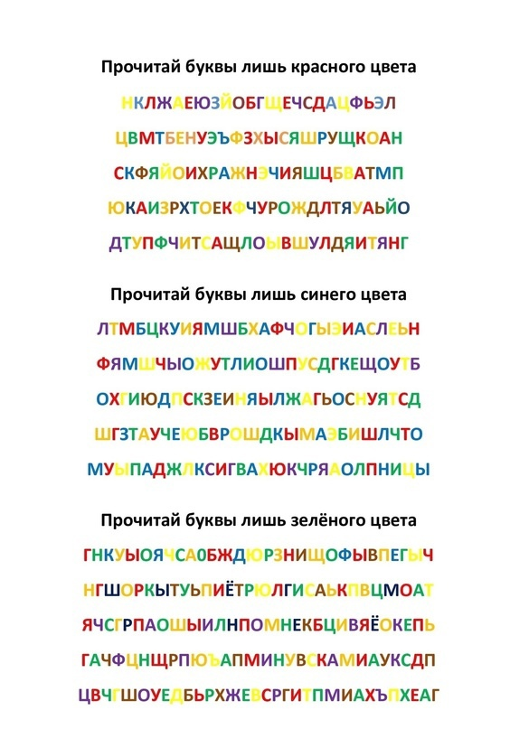

Подведение итогов и прощание
Участники становятся в круг, берутся за руки. Каждый по круг называет чувство, с которым он завершает занятие. Проведение «прощального» ритуала.

10.03.2025г.
Составители: педагог-психолог, Захарова Г.Е.
учитель-логопед, Флягина Н.С.

